
Руководство по эксплуатации полупогружных многоступенчатых центробежных насосов моделей: LIC2-20/2, LIC3-20/2, LIC2-30/3, LIC2-40/4, LIC3-30/3, LIC4-20/2, LIC2-50/5, LIC3-40/4, LIC3-50/5, LIC4-30/3, LIC2-60/6, LIC3-60/6, LIC4-40/4, LIC4-50/5, LIC4-60/6.
Благодарим Вас за покупку изделия нашей марки!
Внимательно прочитайте данное руководство! Мы гарантируем Вам высокое качество и долгий срок службы нашего изделия, при условии соблюдения требований данного руководства. Приобретенное Вами изделие может иметь несущественные отличия от параметров, указанных в данном руководстве по эксплуатации, не ухудшающие его эксплуатационные характеристики.
Внешний вид насосов:
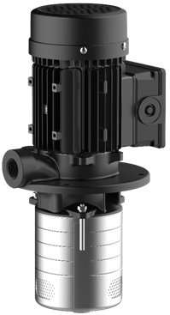
Содержание.
1. Введение. | Стр. 2
2. Предназначение. | Стр. 2
3. Комплектация. | Стр. 2
3.1. Расшифровка обозначений. | Стр. 3
4. Технические характеристики. | Стр. 3
5. Графики гидравлической производительности. | Стр. 4
6. Обобщенная схема устройства насосов. | Стр. 5
7. Пример установки насоса. | Стр. 5
7.1. Установочные размеры. | Стр. 6
8. Установка насоса и подготовка к работе. | Стр. 6-7
9. Ввод в эксплуатацию и техническое обслуживание. | Стр. 7
10. Меры предосторожности. | Стр. 7-8
11. Хранение. | Стр. 8
12. Возможные неисправности и способы их устранения. | Стр. 8-9
13. Гарантийные обязательства. | Стр. 9-10
14. Рекламный проспект. | Стр. 11
1. Введение.
Уважаемый покупатель, LEO – это новейшие разработки, высокое качество, надёжность и внимательное отношение к нашим покупателям. Надеемся, что Вам понравится наша техника, и в дальнейшем Вы будете выбирать изделия нашей компании! LEO уделяет особое внимание безопасности реализуемой продукции. Заботясь о покупателях, мы стремимся сочетать высокое качество и абсолютную безопасность используемых при производстве материалов. Пожалуйста, обратите Ваше внимание на то, что эффективная и безопасная работа, а также надлежащее техническое обслуживание изделия возможно только после внимательного изучения Вами данного «Руководства по эксплуатации». При покупке рекомендуем Вам проверить комплектность поставки и отсутствие возможных повреждений, возникших при транспортировке или хранении изделия на складе продавца. Изображенные или указанные в данном руководстве принадлежности не в обязательном порядке могут входить в комплект поставки. Проверьте также наличие и заполнение гарантийного талона, дающего право на бесплатное устранение заводских дефектов в гарантийный период. На гарантийном талоне обязательно должны присутствовать: дата продажи, индивидуальный номер изделия (при его наличии), печать (при её наличии) и разборчивая подпись продавца.
2. Предназначение.
Данные насосы предназначены для перекачивания пресной воды, смазочно-охлаждающей жидкости, конденсата и других жидкостей с аналогичными физическими и химическими свойствами, без содержания твердых частиц и волокнистых включений. Они используются в системах охлаждения и смазки электроэрозионных, токарных, шлифовальных и других станков, охлаждающих устройств промышленного очистного и фильтрующего оборудования, в сельскохозяйственной ирригации и осушении, для повышения давления воды, охлаждающей и смазывающей жидкости и т. д. Основные преимущества данных насосов: 1. Все части, контактирующие с водой, имеют антикоррозионное покрытие или изготовлены из не поддающихся коррозии материалов; 2. Сердечники статора и ротора изготовлены из холоднокатаной стали, что значительно улучшает их характеристики; 3. Медная обмотка статора имеет повышенные индукционные характеристики; 4. Использованы высококачественные подшипники корпорации C&U, имеющие следующие характеристики: высокоточные с пониженным показателем вибрации, термостойкие и износостойкие, бесшумные со сверхдолгим сроком службы; 5. Крыльчатки, вал и диффузоры изготовлены из высококачественной нержавеющей стали марки AISI 304.
3. Комплектация:
Насос в сборе – 1 шт.;
Руководство по эксплуатации – 1 шт.;
Гарантийный талон – 1 шт.;
Упаковка – 1 шт. *Производитель оставляет за собой право изменять вышеуказанную комплектацию.
3.1. Расшифровка обозначений.

4. Технические характеристики.
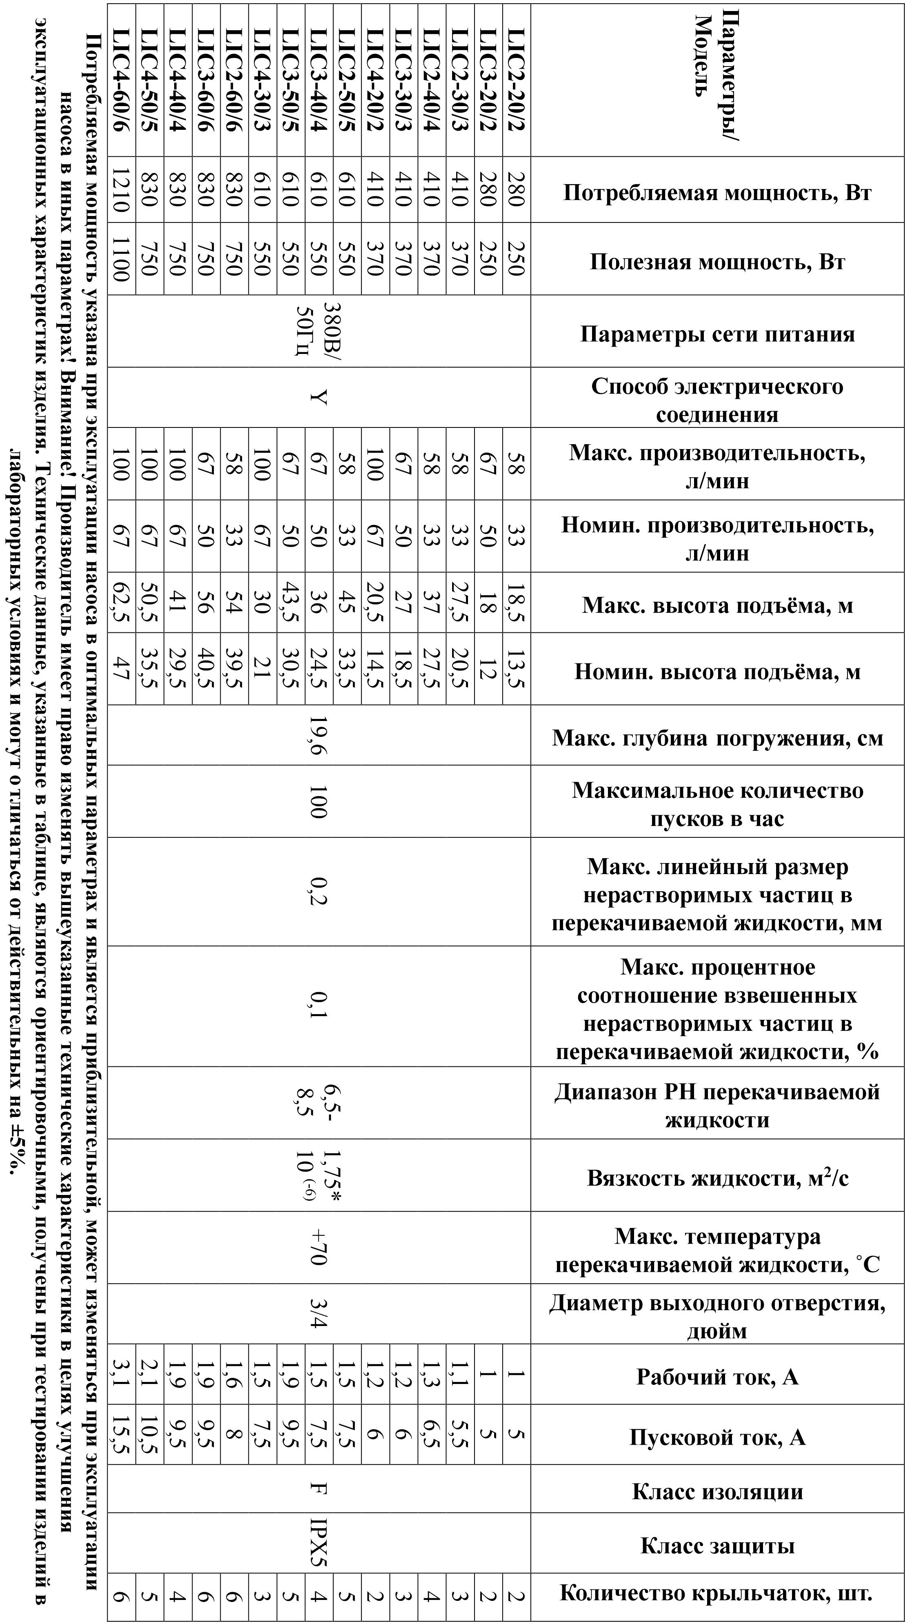
5. Графики гидравлической производительности.
Внимание! Расчетным оптимальным параметрам работы насоса соответствует центральная область графика гидравлической производительности. Эксплуатация насоса в режимах, соответствующим краям графика, может привести к перегреву мотора и негарантийной поломке изделия. Допустимые отклонения от заявленных значений гидравлической кривой: ±5%.
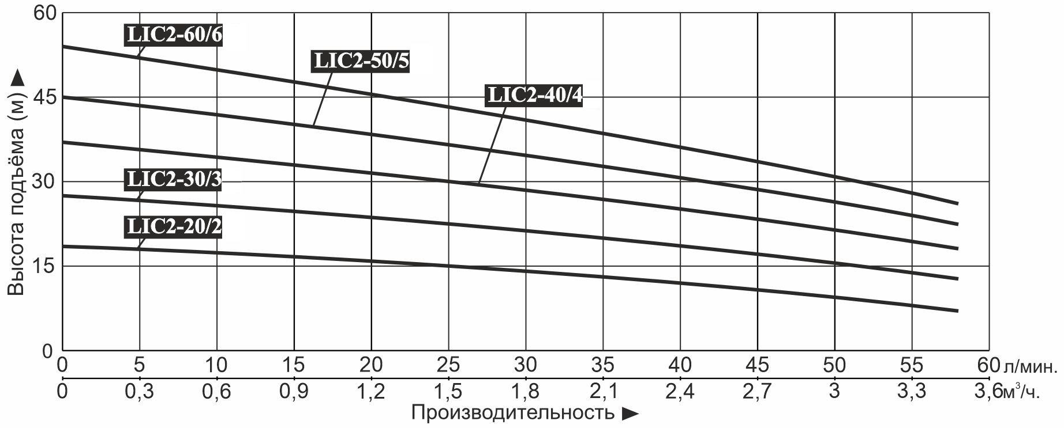
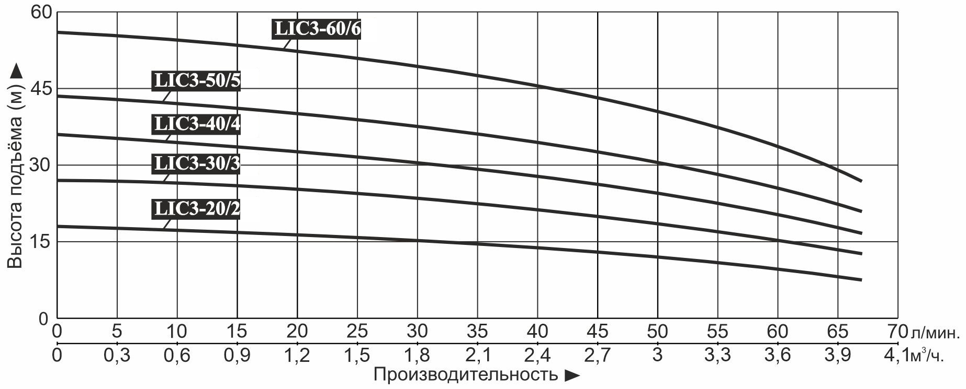
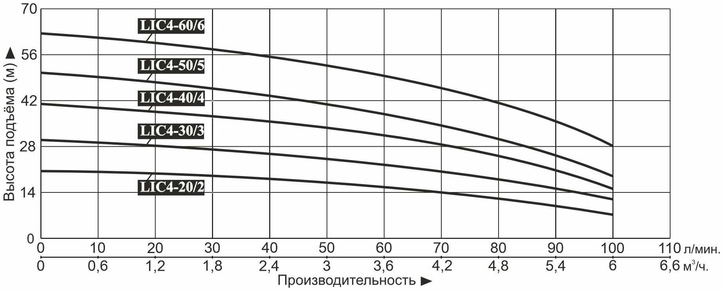
6. Обобщенная схема устройства насосов.
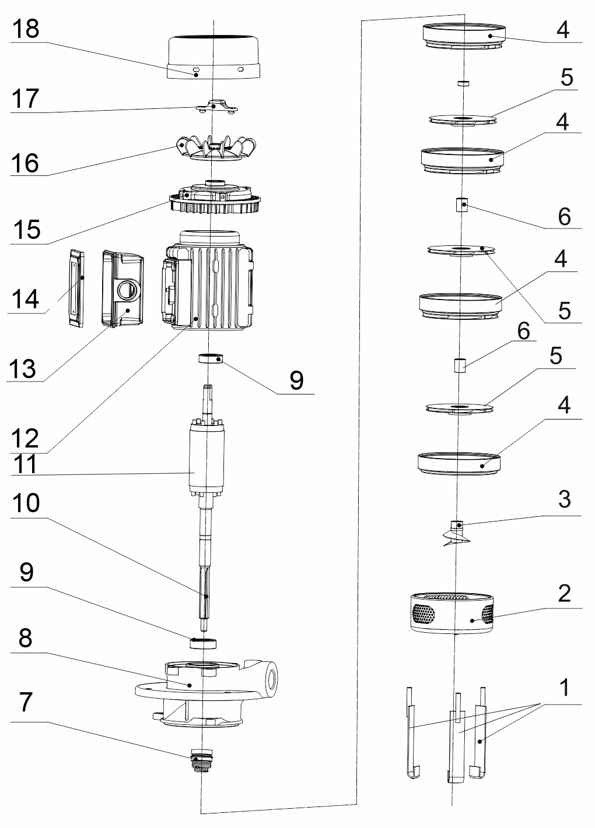
№ | Наименование | № | Наименование
1. | Фиксаторы. | 10. | Вал.
2. | Основание. | 11. | Ротор.
3. | Предвключенный шнек. | 12. | Статор.
4. | Диффузор. | 13. | Клеммная коробка.
5. | Крыльчатка. | 14. | Крышка клеммной коробки.
6. | Втулка вала. | 15. | Верхняя крышка мотора.
7. | Торцевое уплотнение (сальник). | 16. | Крыльчатка охлаждения.
8. | Суппорт. | 17. | Водонепроницаемая крышка.
9. | Подшипник. | 18. | Защитная крышка крыльчатки охлаждения.
*Производитель оставляет за собой право вносить изменения в вышеуказанную конструкцию насосов с целью ее совершенствования.
7. Пример установки насоса.
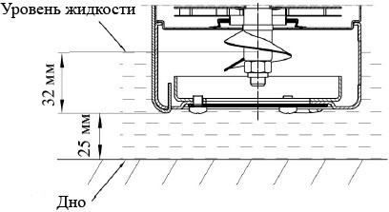
Минимальное расположение насоса от дна составляет 25 мм, а минимальная глубина погружения насосной части – 32 мм (смотрите рисунок выше).
7.1. Установочные размеры.
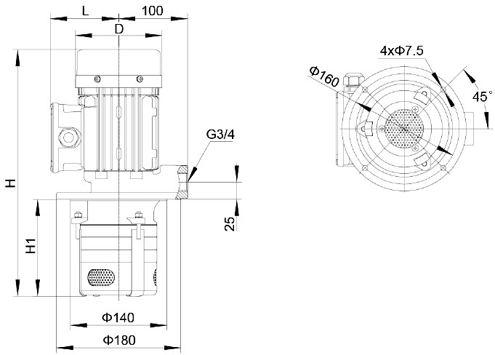
Модель | H1 (мм) | H (мм) | L (мм) | D
LIC2-20/2 | 123 | 340 | 99 | ⌀125
LIC3-20/2 | 123 | 340 | 99 | ⌀125
LIC2-30/3 | 141 | 359 | 99 | ⌀125
LIC2-40/4 | 160 | 376 | 99 | ⌀125
LIC3-30/3 | 141 | 359 | 99 | ⌀125
LIC4-20/2 | 123 | 340 | 99 | ⌀125
LIC2-50/5 | 178 | 395 | 99 | ⌀125
LIC3-40/4 | 160 | 376 | 99 | ⌀125
LIC3-50/5 | 178 | 395 | 99 | ⌀125
LIC4-30/3 | 141 | 359 | 99 | ⌀125
LIC2-60/6 | 196 | 436 | 109 | ⌀145
LIC3-60/6 | 196 | 436 | 109 | ⌀145
LIC4-40/4 | 160 | 400 | 109 | ⌀145
LIC4-50/5 | 178 | 418 | 109 | ⌀145
LIC4-60/6 | 196 | 436 | 109 | ⌀145
8. Установка насоса и подготовка к работе.
 | Установку и подключение насоса должен производить квалифицированный специалист. Прежде чем подключить насос к электросети, убедитесь, что напряжение и частота для данной модели, указанные в таблице с характеристиками, соответствуют параметрам подключаемой электросети (380В/50Гц). Источник питания, к которому подключается насос, должен иметь заземление и УЗО! Помните, что мороз может повредить насос и трубопровод!
1. Перед установкой насоса проверьте состояние частей корпуса на отсутствие механических повреждений! Насос должен быть установлен в сухом, хорошо проветриваемом, защищенном от воздействия дождя, снега, мороза, прямых солнечных лучей помещении, но может быть установлен и на улице, при условии, что имеется необходимая защита от солнца, дождя и мороза. Максимальная температура окружающего воздуха, при которой разрешена эксплуатация насоса +40˚С.
2. Насосная часть насоса должна быть погружена в перекачиваемую жидкость (смотрите раздел 7).
3. При подключении выходного трубопровода к насосу убедитесь, что насос не нагружается его весом.
4. Для контроля за работой насоса рекомендуется установить манометр на выходе насоса.
5. Категорически запрещается эксплуатировать насос без перекачиваемой жидкости! Это может привести к повреждению сальника насоса.
9. Ввод в эксплуатацию и техническое обслуживание.
 | Не прикасайтесь к корпусу работающего насоса, это может привести к ожогу или удару электрическим током. Любое техническое обслуживание насоса или трубопровода разрешено проводить только после отключения насоса от электропитания! Не прикасайтесь к насосу, если не прошло более 5 минут после его выключения.
1. Включите насос и проверьте вращение ротора мотора. При наличии необычного шума во время вращения ротора мотора насоса, отключите его от источника питания и устраните проблему.
2. Плавно откройте клапан на выходном трубопроводе и отрегулируйте поток в соответствии с необходимым. Насос должен работать в номинальном режиме!
3. Проверьте колебания манометра и вибрацию насоса.
4. Для выключения насоса медленно закройте клапан на выходном трубопроводе и отключите насос от источника питания.
5. В зависимости от состояния и времени работы насоса регулярно проверяйте рабочее давление, наличие течи, перегрев и др.
6. Каждые полгода производите очистку крыльчатки от загрязнений.
10. Меры предосторожности.
1. Для правильной и безопасной эксплуатации насоса внимательно прочтите данное руководство по эксплуатации и строго придерживайтесь его требований.
2. Эксплуатировать насос разрешается только в соответствии с назначением, указанным в руководстве по эксплуатации.
3. Запрещается подвергать изделие ударам, перегрузкам, воздействию прямых солнечных лучей, мороза и нефтепродуктов.
4. Перед установкой, при переносе с одного рабочего места на другое, во время перерыва и по окончании работы - всегда отключайте насос от сети электрического питания.
5. Насос не предназначен для перекачивания химически агрессивных, взрывоопасных, легковоспламеняющихся жидкостей, а также для работы вблизи мест, где существует возможность взрыва.
6. Во избежание несчастного случая строго запрещается прикасаться к включенному в электросеть насосу!
7. Перед техническим обслуживанием и ремонтом насоса обязательно отключите его от источника питания. Запрещается обслуживание и ремонт насоса, подключенного к сети электропитания!
8. Питание насоса должно осуществляться от сети переменного тока напряжением 380В, 50 Гц.
9. Внимательно следите, чтобы при температуре окружающей среды ниже 0°С лед не повредил корпус насоса.
10. Внимание! Сальник насоса является быстроизнашивающейся деталью, особенно если насос иногда работает без воды. При появлении течи из сальника Вам необходимо немедленно заменить сальник! Если не произвести замену сальника немедленно, вода затечет в статор, что приведет к негарантийной поломке насоса.
11. Насос необходимо эксплуатировать в строгом соответствии с предназначением и расчетными номинальными параметрами!
12. Производитель не несет ответственность за несчастный случай или повреждение насоса, вызванные его неправильной эксплуатацией или несоблюдением описанных в данном руководстве требований.
11. Хранение.
Не следует оставлять не работающий насос в воде на длительное время. Если Вы не будете использовать насос в течение длительного времени, воду из него необходимо слить. Перед хранением насосу необходимо поработать в чистой воде несколько минут, чтобы удалить внутренние загрязнения, затем очистить его снаружи, протереть, высушить, смазать консервационным маслом и хранить в хорошо проветриваемом, сухом, защищенном от мороза, влаги и прямых солнечных лучей помещении при температуре от 0°С до +40°С.
12. Возможные неисправности и способы их устранения.
Все работы с насосом производите после его отключения от сети электропитания!
Возможная неисправность | Причина | Устранение неисправности
Насос не работает. | Плохое соединение с сетью электропитания. | Почините контакты.
Насос не работает. | Перегрузка мотора. | Произведите диагностику систему.
Насос работает, но не поступает вода. | Ротор мотора вращается в обратную сторону. | Поменяйте две фазы местами.
Насос работает, но не поступает вода. | Недостаточная глубина погружения насосной части. | Опустите насосную часть глубже.
Недостаточное давление или производитель-ность. | Насосная часть или трубопровод засорен. | Устраните засор.
Недостаточное давление или производитель-ность. | Изношено уплотнительное кольцо диффузора. | Замените кольцо.
Необычный шум при работе насоса, не поступает жидкость. | Шум от подшипника, вызванный его износом. | Замените подшипник.
Необычный шум при работе насоса, не поступает жидкость. | Превышена температура перекачиваемой жидкости. | Снизьте температуру перекачиваемой жидкости.
13. Гарантийные обязательства.
- Гарантийный срок хранения – 12 месяцев.
- Гарантийный срок эксплуатации – 24 месяца с даты продажи, но при отсутствии на паспорте штампа с указанием даты продажи, гарантийный срок исчисляется с даты изготовления (окончательный срок гарантии устанавливается непосредственно продавцом, но не может превышать 24 месяца). Претензии не принимаются во всех случаях, указанных в гарантийном талоне, при отсутствии даты продажи и штампа магазина (росписи продавца) в данном руководстве по эксплуатации, отсутствии гарантийного талона.
- Гарантийные обязательства не распространяются на неисправности изделия, возникшие в результате:
- 1) несоблюдения пользователем предписаний данного руководства по эксплуатации, механического повреждения, вызванного внешним ударным или любым иным воздействием, использования изделия не по назначению;
- 2) стихийного бедствия, действия непреодолимой силы (пожар, несчастный случай, наводнение, удар молнии и др.), неблагоприятных атмосферных и иных внешних воздействий на изделие, таких как: перегрев, размораживание, агрессивные среды и т.д.;
- 3) использования некачественных расходных материалов и запчастей, наличия внутри изделия посторонних предметов;
- 4) вскрытия мотора или ремонта вне уполномоченного сервисного центра, к безусловным признакам которых относятся: сорванные гарантийные пломбы, заломы на шлицевых частях крепежных винтов, частей корпуса и т.п., модификация изделия;
- 5) на принадлежности, запчасти, вышедшие из строя вследствие нормального износа, и расходные материалы, такие как: сальники, подшипники, крыльчатки и т. д. Гарантийный ремонт не производится, если деталь, которая подлежит замене, является быстроизнашивающейся!
- 6) ненадлежащего обращения при эксплуатации, хранении и обслуживании (наличие ржавчины и минеральных отложений, засоры, забивание внутренних и внешних полостей изделия песком, грязью и т.д.).
- Изготовитель обязуется в течение гарантийного срока эксплуатации безвозмездно исправлять дефекты продукции или заменять ее, если дефекты не возникли вследствие нарушения покупателем правил пользования продукцией или правил ее хранения. Гарантийный ремонт (безвозмездное устранение недостатков/поломки) изделия производится по предъявлении гарантийного талона, а послегарантийный – платно, в специализированных ремонтных мастерских. Изготовитель не принимает претензии на некомплектность и механические повреждения изделия после его продажи.

Продавец:
Дата продажи______________________________________________________
Срок действия гарантии____________________________________________
Предприятие торговли (продавец)____________________________________

Место для печати (росписи)_________________________________________

Покупатель:_______________________________________________________
С условиями и сроком гарантии, предложенными продавцом и указанными в гарантийном талоне, согласен. Изделие проверено и является исправным на момент покупки, изделие получено в полном комплекте, претензий к внешнему виду не имею.

(Место для росписи покупателя)_____________________________________

